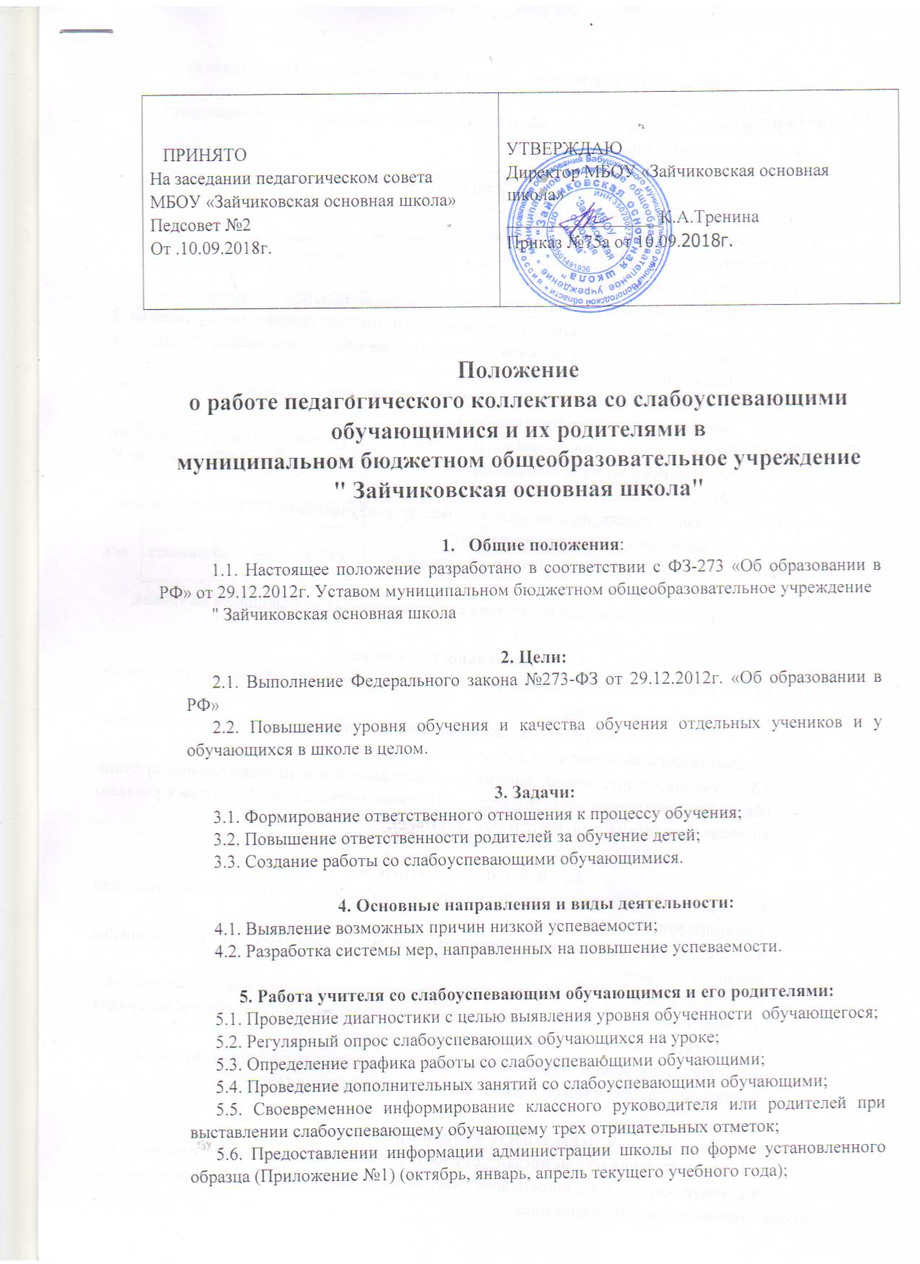

|  |  |
| --- | --- |
| ПРИНЯТО  На заседании педагогическом совета  МБОУ «Зайчиковская основная школа»  Педсовет №2  От .10.09.2018г. | УТВЕРЖДАЮ  Директор МБОУ «Зайчиковская основная школа»  _________________К.А.Тренина  Приказ №75а от 10.09.2018г. |

**Положение**

**о работе педагогического коллектива со слабоуспевающими обучающимися и их родителями в**

**муниципальном бюджетном общеобразовательное учреждение**

**" Зайчиковская основная школа"**

1. **Общие положения**:

1.1. Настоящее положение разработано в соответствии с ФЗ-273 «Об образовании в РФ» от 29.12.2012г. Уставом муниципальном бюджетном общеобразовательное учреждение

" Зайчиковская основная школа

**2. Цели:**

2.1. Выполнение Федерального закона №273-ФЗ от 29.12.2012г. «Об образовании в РФ»

2.2. Повышение уровня обучения и качества обучения отдельных учеников и у обучающихся в школе в целом.

**3. Задачи:**

3.1. Формирование ответственного отношения к процессу обучения;

3.2. Повышение ответственности родителей за обучение детей;

3.3. Создание работы со слабоуспевающими обучающимися.

**4. Основные направления и виды деятельности:**

4.1. Выявление возможных причин низкой успеваемости;

4.2. Разработка системы мер, направленных на повышение успеваемости.

**5. Работа учителя со слабоуспевающим обучающимся и его родителями:**

5.1. Проведение диагностики с целью выявления уровня обученности обучающегося;

5.2. Регулярный опрос слабоуспевающих обучающихся на уроке;

5.3. Определение графика работы со слабоуспевающими обучающими;

5.4. Проведение дополнительных занятий со слабоуспевающими обучающими;

5.5. Своевременное информирование классного руководителя или родителей при выставлении слабоуспевающему обучающему трех отрицательных отметок;

5.6. Предоставлении информации администрации школы по форме установленного образца (Приложение №1) (октябрь, январь, апрель текущего учебного года);

5.7. Ведение индивидуальной карты (Приложение №3), индивидуального образовательного маршрута (Приложение №5);

5.8. Ведение листа коррекции знаний для слабомотивированных обучающихся 8, 9 классов по русскому языку, математике.

**6. Деятельность классного руководителя:**

6.1. Выявление причины неуспеваемости;

* индивидуальная беседа с обучающимся;
* индивидуальная беседа с родителями;
* анализ пропусков уроков
  1. информирование родителей о неуважительных пропусках занятий, неудовлетворительных отметок (не позднее чем в течение 2 дней со дня выставления отметки), жалобы учителя-предметника на невыполнение домашних заданий;
  2. обращение к администрации школы с ходатайством о проведении педсовета по вопросу неуспеваемости учащегося;
  3. предоставляет администрации информацию по работе со слабоуспевающими учащимися (октябрь, январь, апрель текущего учебного года) (Приложение № 2).
  4. обязан провести индивидуальную беседу с обучающимся с целью выявления возможных причин неуспеваемости;
  5. при необходимости посещает квартиру обучающегося, составляет акт обследования;
  6. отслеживать причину отсутствия слабоуспевающих обучающихся на уроках.

**7 . Деятельность ученика:**

* 1. ученик обязан работать на уроке и выполнять все виды предложенных заданий, а также домашнее задание;
  2. ученик обязан посещать дополнительные занятия, назначенные учителем- предметником и выполнять предложенные задания;
  3. ученик, пропустивший занятия по уважительной или неуважительной причине обязан самостоятельно изучить материал. В случае затруднений обратиться к учителю во время проведения дополнительных занятий.

**8 . Деятельность родителей:**

* 1. родители обязаны посетить школу по требованию учителя-предметника или классного руководителя;
  2. родители должны контролировать посещение ребенком ОУ и выполнения домашнего задания;
  3. в случае отсутствия ребенка на уроке по уважительной или неуважительной причине обязаны помогать ребенку в освоении пропущенного учебного материала, консультироваться с учителем-предметником;
  4. родители имеют право обращаться за помощью к классному руководителю, социально-психологической службе школы, администрации ОУ.

**9. Деятельность администрации школы:**

9.1. администрация школы организует работу педсовета по вопросу неуспеваемости;

9.2. контролирует деятельность всех участников педагогического процесса по работе со слабоуспевающими обучающимися.

**Приложение № 1**

Отчет учителя-предметника

|  |  |  |  |  |  |  |  |
| --- | --- | --- | --- | --- | --- | --- | --- |
| Ф.И.  ученика | Класс | Уровень низких результатов | Причины неуспеваемости | Проведенные занятия (дата) | Информация классному руководителю | Информация родителям  (дата) | Результат работы |
|  |  |  |  |  |  |  |  |
|  |  |  |  |  |  |  |  |
|  |  |  |  |  |  |  |  |
|  |  |  |  |  |  |  |  |
|  |  |  |  |  |  |  |  |
|  |  |  |  |  |  |  |  |
|  |  |  |  |  |  |  |  |
|  |  |  |  |  |  |  |  |
|  |  |  |  |  |  |  |  |
|  |  |  |  |  |  |  |  |
|  |  |  |  |  |  |  |  |
|  |  |  |  |  |  |  |  |

**Приложение № 2**

**КАРТА СЛАБОУСПЕВАЮЩЕГО УЧАЩЕГОСЯ**

Ф.И.___________________________класс_______ предмет ___________________________ Классный руководитель_________________________________________________________

**1. Характеристика познавательной деятельности обучающегося**

1.1 мотивация к учебной деятельности :

|  |  |
| --- | --- |
| сформирована |  |
| формирована недостаточно |  |
| не сформирована |  |

1.2устойчивость внимания:

|  |  |
| --- | --- |
| высокая |  |
| средняя |  |
| низкая |  |

* 1. процесс запоминания и сохранения учебного материала

|  |  |
| --- | --- |
| быстро запоминает |  |
| медленно запоминает |  |
| быстро забывает |  |
| медленно забывает |  |

* 1. трудности в усвоении учебного материала (укажите какие)

____________________________________________________________________ ____________________________________________________________________

* 1. успешность в освоении различных форм обучения

|  |  |
| --- | --- |
| Более успешен при письменных работах |  |
| Более успешен при устных опросах |  |
| Успешен в обеих формах |  |
| Не успешен в обеих формах |  |

# характеристика личности учащегося

|  |  |  |  |
| --- | --- | --- | --- |
| С кем общается | Характер взаимоотношений | | |
| доброжелательные | напряженные | враждебные |
| Со сверстниками |  |  |  |
| С учителями |  |  |  |
| С родственниками |  |  |  |
| С одноклассниками |  |  |  |

1.1 положительные черты характера ученика:

_____________________________________________________________________________

_______________________________________________________________________

1.2 какие черты ученика внушают опасения

__________________________________________________________________________

1.3 наличие отклонений в поведении (если есть, укажите какие)

__________________________________________________________________________

1. особенности внимания

|  |  |
| --- | --- |
| Часто «отсутствует» на уроках |  |
| Не слышит вопроса |  |
| Внимание кратковременное |  |
| Периодически включается в урок |  |
| Стабильно удерживает внимание |  |

1. учебная активность

|  |  |
| --- | --- |
| пассивен |  |
| Отвечает, если спрашивают |  |
| Активно участвует в работе |  |
| Чрезмерно активен, переключает внимание на себя |  |
| Часто дает неправильные ответы |  |
|  |  |

1. заинтересованность в учебной деятельности

|  |  |
| --- | --- |
| Большую часть времени занят своими делами (рисует, разбирает ручки и т.д) |  |
| Общается с другими учениками, отвлекает их |  |
| Переключает внимание учителя на себя |  |
| Включается в обучение на отдельных этапах |  |
|  |  |

1. степень усвоения материала

|  |  |
| --- | --- |
| Усваивает с трудом |  |
| Понимает сразу, но для закрепления нужны усилия |  |
| Быстро усваивает материал, легко формирует компетенции |  |

1. темп деятельности

|  |  |
| --- | --- |
| медленный |  |
| средний |  |
| быстрый |  |
| неравномерный |  |

Ознакомление родителей с результатами обучения:

**Дата Подпись _____________(___________________)**

**Приложение № 3**

# ИНДИВИДУАЛЬНАЯ КАРТА СЛАБОУСПЕВАЮЩЕГО УЧАЩЕГОСЯ

Учитель-предметник____________________________________________

Ф.И обучающегося_______________________________________Класс_____

Уч. г.__________________________________________________________

|  |  |  |  |  |  |  |  |  |  |  |  |  |  |  |  |  |  |  |  |  |  |
| --- | --- | --- | --- | --- | --- | --- | --- | --- | --- | --- | --- | --- | --- | --- | --- | --- | --- | --- | --- | --- | --- |
| предмет | 1 четверть | | | |  | 2 четверть | | | |  | 3 четверть | | | | | 4 четверть | | | | | Отметка  за уч. г . |
|  | Контрольная работа | | | | четв | Контрольная работа | | | | четв | Контрольная работа | | | | четв | Контро льная работа | | | | четв |  |
| 1 | 2 | 3 | 4 | 1 | 2 | 3 | 4 |  | 1 | 2 | 3 | 4 |  | 1 | 2 | 3 | 4 |  |  |
|  |  |  |  |  |  |  |  |  |  |  |  |  |  |  |  |  |  |  |  |  |
|  |  |  |  |  |  |  |  |  |  |  |  |  |  |  |  |  |  |  |  |  |
|  |  |  |  |  |  |  |  |  |  |  |  |  |  |  |  |  |  |  |  |  |
|  |  |  |  |  |  |  |  |  |  |  |  |  |  |  |  |  |  |  |  |  |
| Пропуски уроков по предмету |  | | | |  |  | | | |  |  | | | | |  | | | | |  |

Причины неуспеваемости_______________________________________________________

_____________________________________________________________________

______________________________________________________________________

# Мероприятия по предупреждению неуспеваемости учащегося

|  |  |
| --- | --- |
| **мероприятие** | **дата** |
| Беседа с родителями |  |
| Дополнительные занятия с учащимся после уроков |  |
| Дополнительный опрос на уроке |  |
| Организация занятий на уроке: Разбивка задания на дозы |  |
| Ссылка на аналогичное задание |  |
| Использование дифференцированных заданий |  |
| Проверка дополнительных домашних заданий |  |

**Приложение № 4**

АНАЛИЗ

урока учителя с целью предупреждения неуспеваемости

дата__________________________предмет_________________________ класс________________Ф.И.О учителя_____________________________

|  |  |  |  |
| --- | --- | --- | --- |
|  | **Основные факторы наблюдения** | **Да** | **нет** |
| 1 | Формулировка цели урока |  |  |
| 2 | Актуализация знаний |  |  |
| 3 | Соблюдение этапов урока |  |  |
| 4 | Оптимальность объяснения нового материала |  |  |
| 5 | Рациональность используемых форм и методов работы |  |  |
| 6 | Наличие дифференцированных заданий |  |  |
| 7 | Наличие индивидуального маршрута |  |  |
| 8 | Использование разнообразных технологий |  |  |
| 9 | Благоприятный психологический климат на уроке |  |  |
| 10 | Тактичность, благожелательность учителя |  |  |
| 11 | Темп опроса |  |  |
| 12 | Предложение примерного ответа |  |  |
| 13 | Стимулирование учащихся |  |  |
| 14 | Привлечение слабоуспевающих к опросу |  |  |
| 15 | Ссылка на аналогичное задание |  |  |
| 16 | Напоминание приема выполнения задания |  |  |
| 17 | Инструктирование о рациональных путях выполнения задания |  |  |
| 18 | Стимулирование самостоятельных действий слабоуспевающих |  |  |
| 19 | Контроль деятельности слабоуспевающих |  |  |
| 20 | Четкое инструктирование о порядке выполнения |  |  |
|  | Д/з для слабоуспевающих |  |  |
| 21 | Дифференцированные д/з |  |  |

РЕКОМЕНДАЦИИ:

______________________________________________________________________

______________________________________________________________________ ______________________________________________________________________

Дата____________________________ Подпись______________________________

**Приложение № 5**

Лист коррекции знаний обучающегося _____ класса

__________________________________________

Предмет____________________________

|  |  |  |  |  |  |  |
| --- | --- | --- | --- | --- | --- | --- |
| № | Дата проведения и  №  контрольной работы | Допущенные ошибки (по темам) | Форма занятий по коррекции знаний | Дата проведения занятий | Отметка о выполнении заданий | Отметка об ознакомлени и родителей |
|  |  |  |  |  |  |  |
|  |  |  |  |  |  |  |
|  |  |  |  |  |  |  |
|  |  |  |  |  |  |  |
|  |  |  |  |  |  |  |
|  |  |  |  |  |  |  |
|  |  |  |  |  |  |  |
|  |  |  |  |  |  |  |
|  |  |  |  |  |  |  |
|  |  |  |  |  |  |  |
|  |  |  |  |  |  |  |
|  |  |  |  |  |  |  |
|  |  |  |  |  |  |  |
|  |  |  |  |  |  |  |
|  |  |  |  |  |  |  |
|  |  |  |  |  |  |  |